8. týdenní domácí úkol - 18. – 24. 11. (25. 11.) Jméno: ____________________

- Čti doma každý den alespoň 15 minut knížku. Napiš do tabulky, zda jsi daný den četl (ano/ne; fajfka/křížek).
úterý | středa | čtvrtek | pátek | sobota | neděle
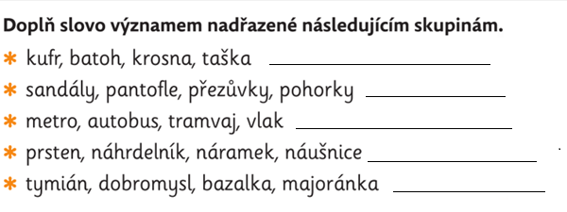

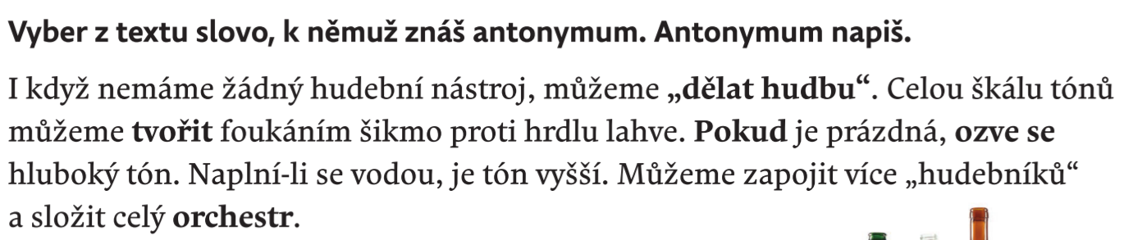
- Správnou variantu zakroužkuj.

Vybrané slovo a antonymum:______________________________________________
_____________________________________________________________________
_____________________________________________________________________
_____________________________________________________________________
_____________________________________________________________________
_____________________________________________________________________

- Doplň i, í, y, ý po Z.
roz___nka, jaz___k, z___tra, ciz___na, z___vat únavou, naz___vat, jaz___kověda, Honz___k, z___sk, plaz___t se, muz___ka, kamz___k, mraz___vá z___ma, Ruz___ně,
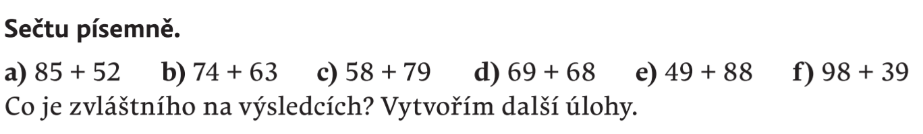

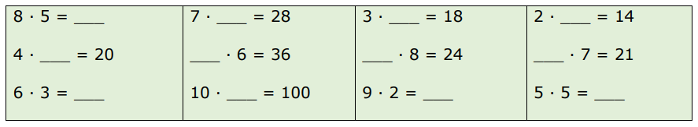
2) Vyřeš násobilku.

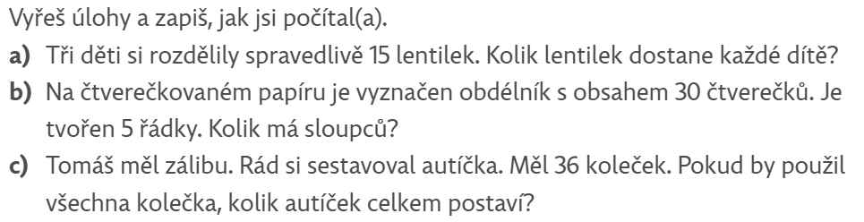
3)

- Prostor po příklad (obrázek): _________________________________

Slovní odpověď: _______________________________________________________

- Prostor po příklad (obrázek): _________________________________

Slovní odpověď: _______________________________________________________

- Prostor po příklad (obrázek): _________________________________

Slovní odpověď: _______________________________________________________

